**XX培训机构教学管理系统**

操作指南

目录

1.操作指南 3

1.1.进入系统首页 3

1.1.1. 培训机构的基本信息、新闻、最新发布的培训信息 3

1.1.2.查看该培训机构的课程分类 4

1.2.注册与登录 5

1.2.1.用户注册 6

1.2.2.用户登录 7

1.3.管理员操作指南 7

1.3.1.管理员登录 7

1.3.2.课程分类管理 8

1.3.3.课程管理 8

1.3.4.培训班管理 9

1.3.5.选课管理 10

1.3.6.用户管理 11

1.3.7.新闻管理 12

1.4.培训师操作指南 13

1.4.1.查看班级及修改登录密码 13

1.5.学员操作指南 14

1.5.1.查看和修改个人信息 15

1.5.2.学员选课 16

1.5.3.查看成绩 17

# 1.操作指南

## 1.1.进入系统首页

### 1.1.1. 培训机构的基本信息、新闻、最新发布的培训信息

进入系统首页即可查看该培训机构的基本信息，可以获取该机构最新的实战推荐/新上好课系列课程。

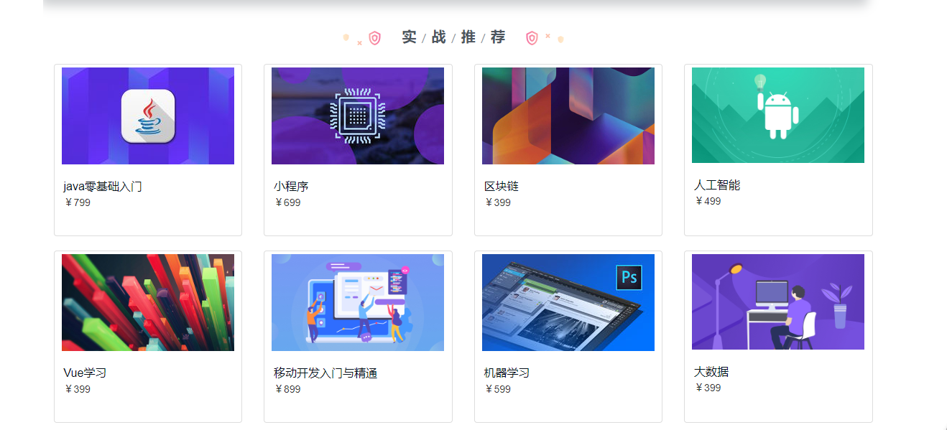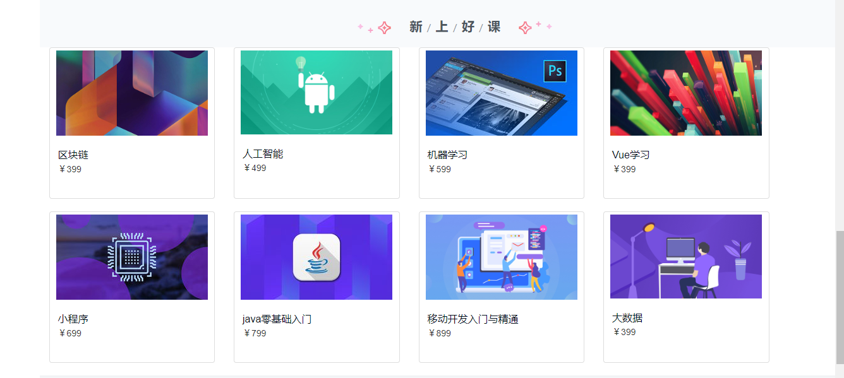

除了以上课程信息外，在首页可以浏览该机构最新发布的新闻，点击最新动态里的文章可以查看详细新闻。

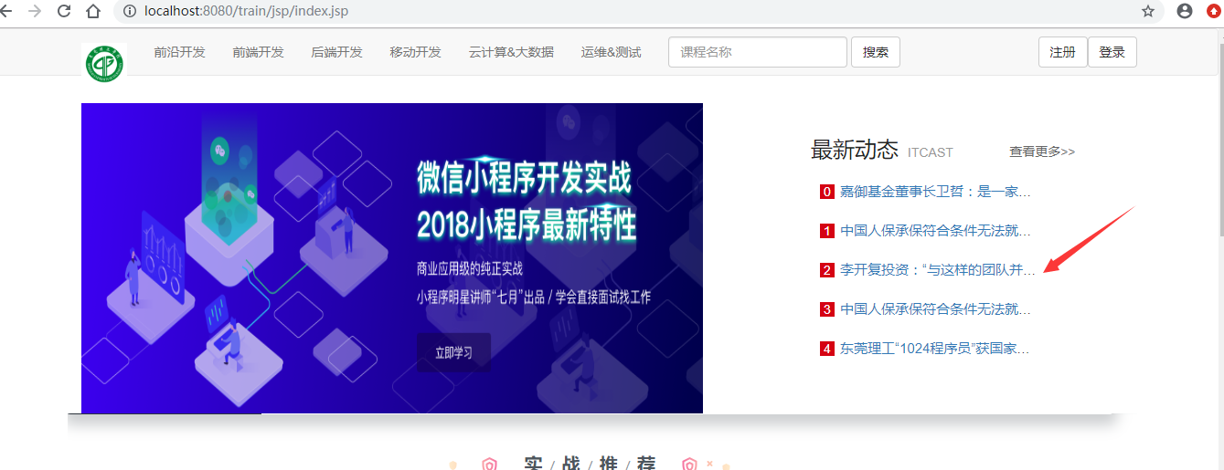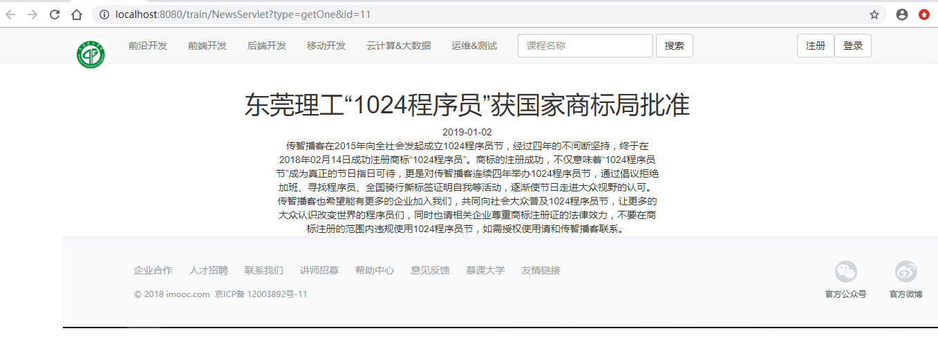

### 1.1.2.查看该培训机构的课程分类

进入该培训机构教学管理系统→系统首页上方有不同类型的课程如前沿开发、前端开发、后端开发等等，单击其中某个类型可以显示该分类所有课程。

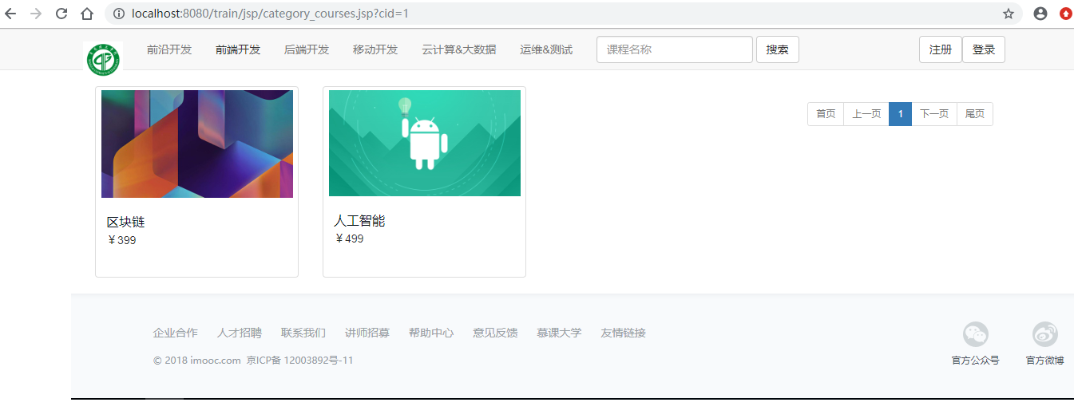

若该培训机构下某类课程暂无，则会显示“没有课程”。

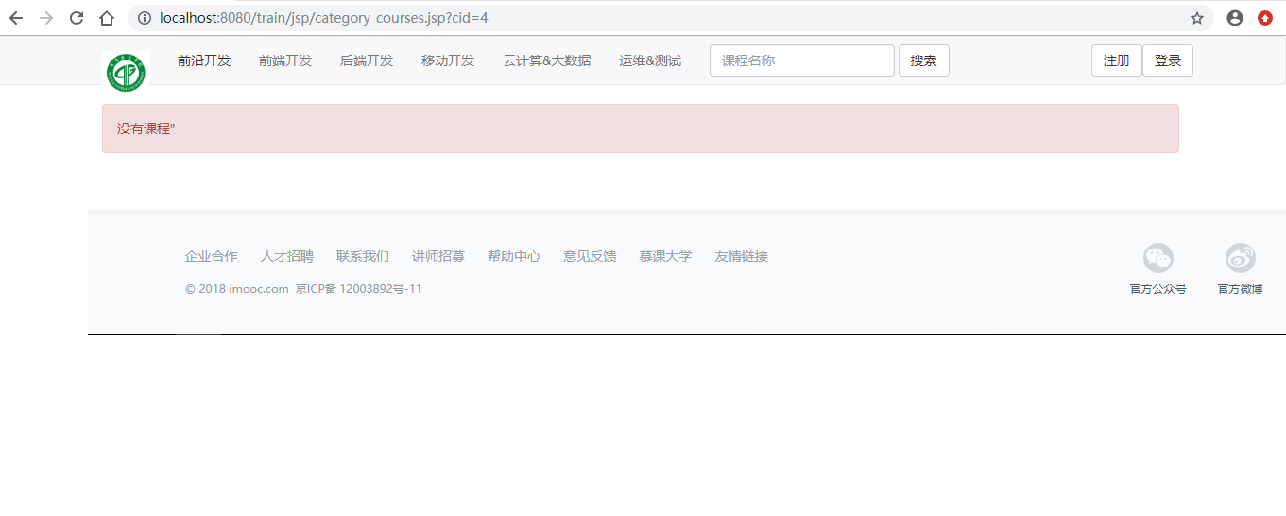

## 1.2.注册与登录

打开浏览器，进入系统首页主界面。



### 1.2.1.用户注册

进入系统后，单击系统右上方注册进入注册界面，填写规范的用户名和密码，单击注册；如果已有账号，则单击登录。

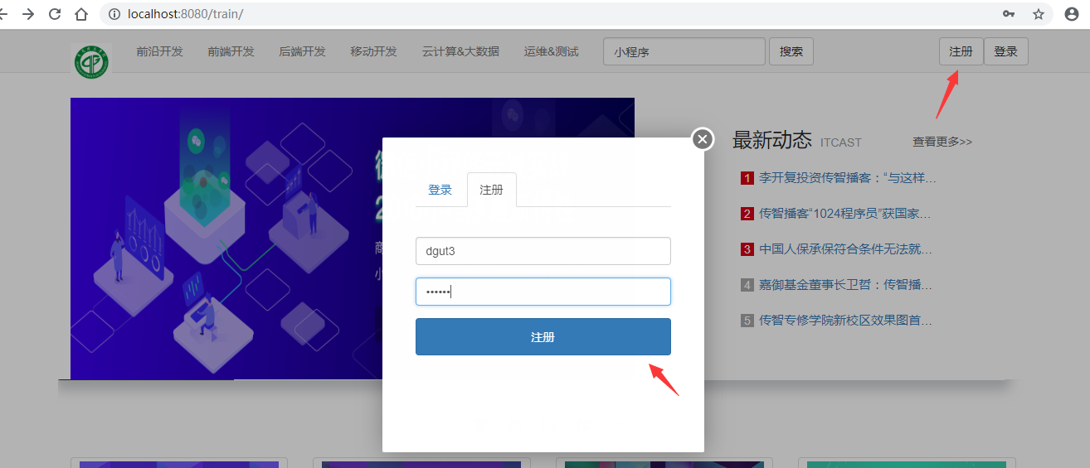

### 1.2.2.用户登录

进入登录界面，选择用户类型（学员、教师、管理员）后，填写用户名和密码，单击登录，进入主页；

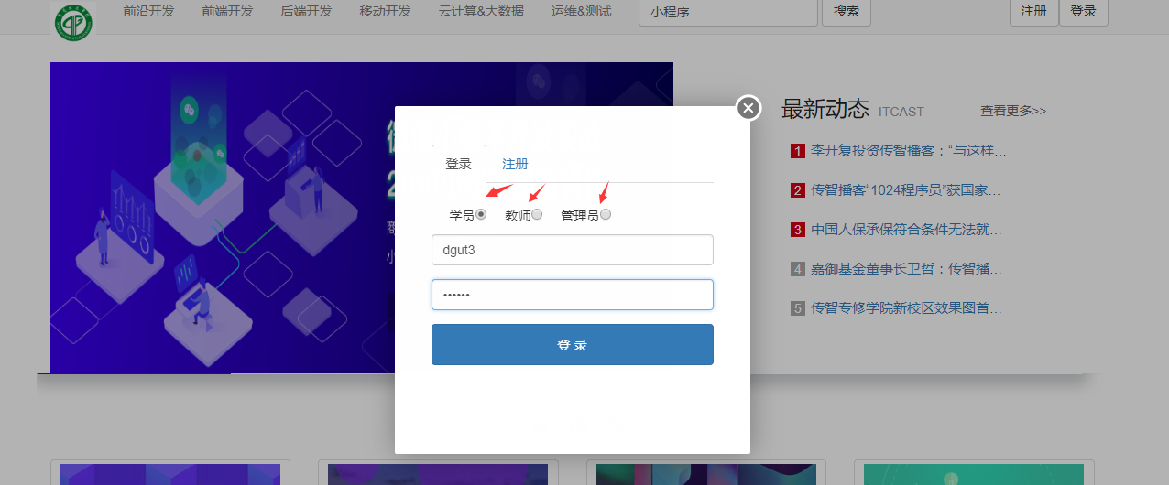

## 1.3.管理员操作指南

### 1.3.1.管理员登录

管理员在系统首页填写相关信息后成功登录的界面。

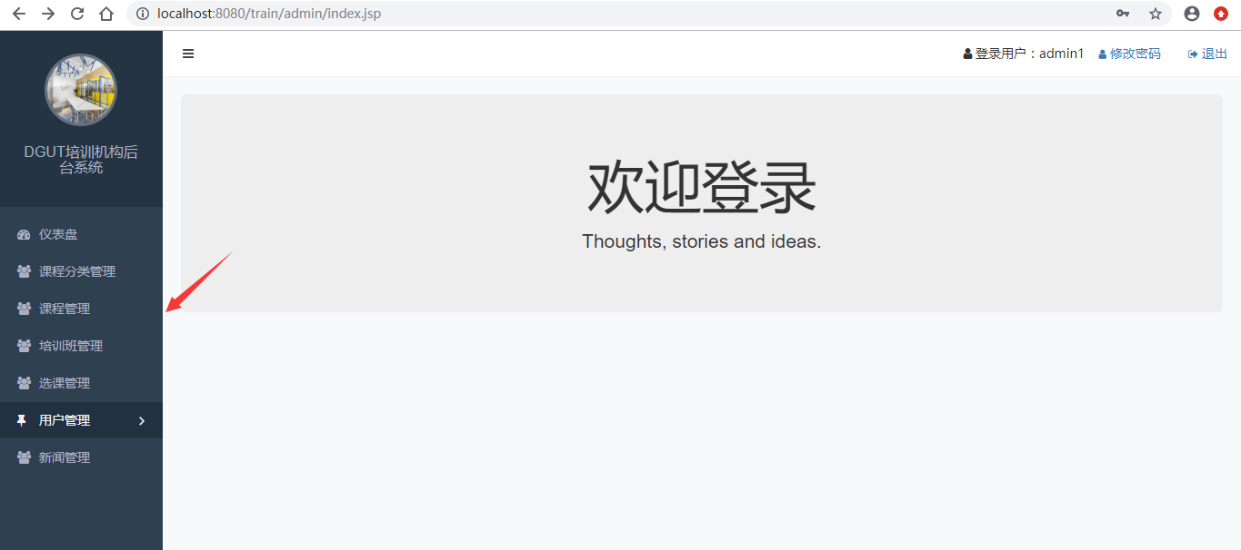

### 1.3.2.课程分类管理

系统首页显示的课程分类，可以在这里进行管理。管理员可以输入分类名称，然后单击添加可以在此页面增加课程分类；点击编辑和删除按钮可以对已添加的课程分类进行编辑和删除。

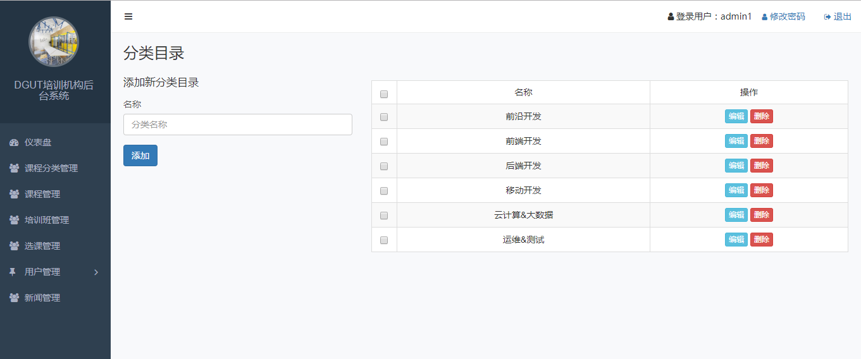

### 1.3.3.课程管理

管理员成功登录系统，单击课程管理。

单击添加课程，填写课程名称、课程分类、课程价格、课程封面等信息，即可加进该培训机构的课程列表中。添加成功后可以单击编辑进行修改，单击删除可以删除该门课程。单击开设课程可以开设该门课程。

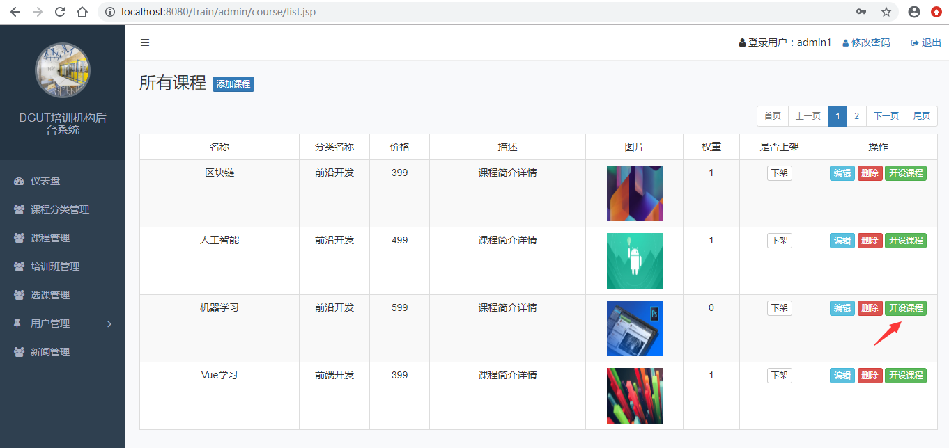

### 1.3.4.培训班管理

#### 1.3.4.1.添加培训班

填写相关必要信息→点击保存；

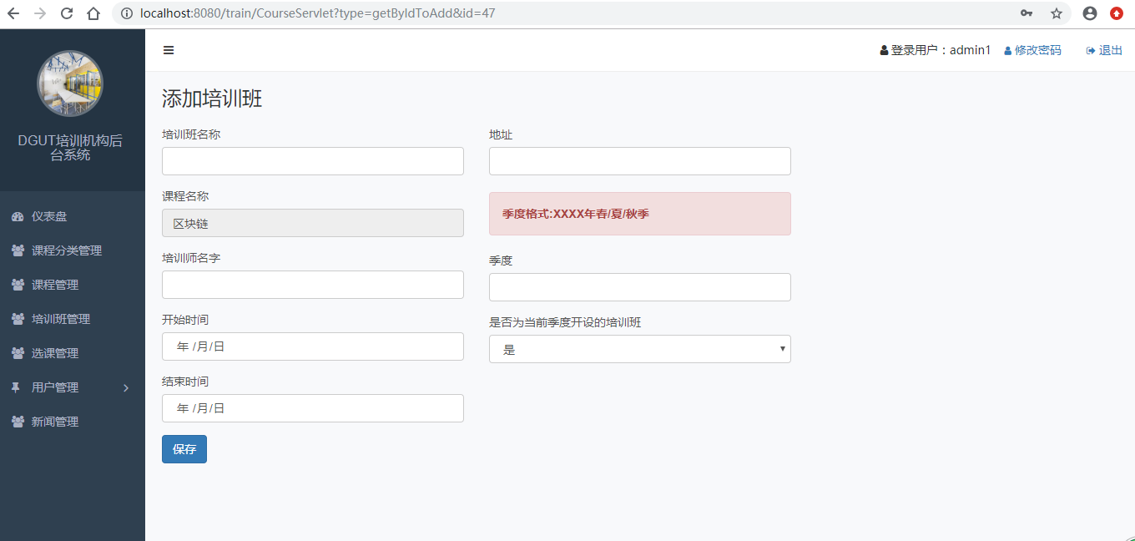

#### 1.3.4.2.关闭当前季度选课

进入培训班管理页面→单击关闭当前季度选课。

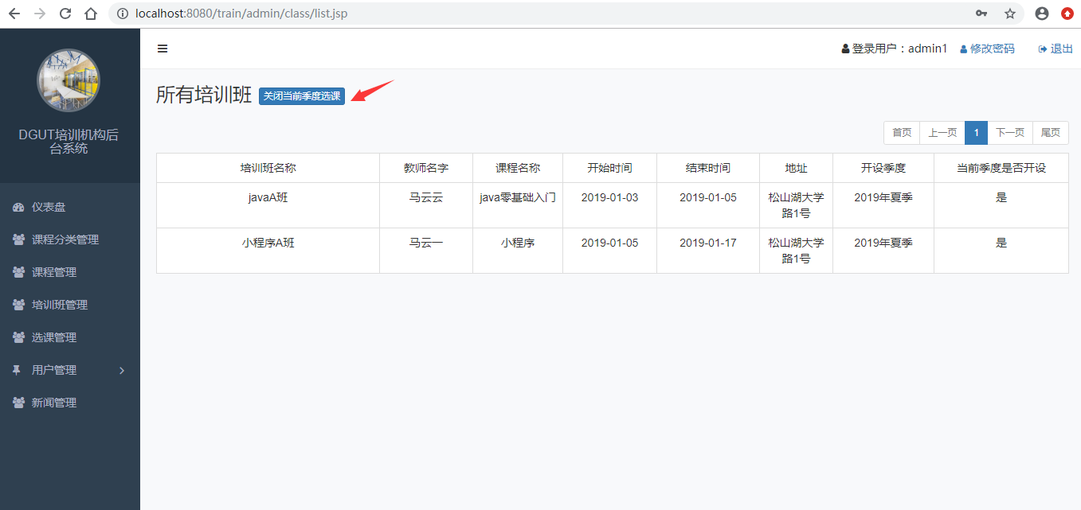

填写需要关闭的季度信息→点击关闭。

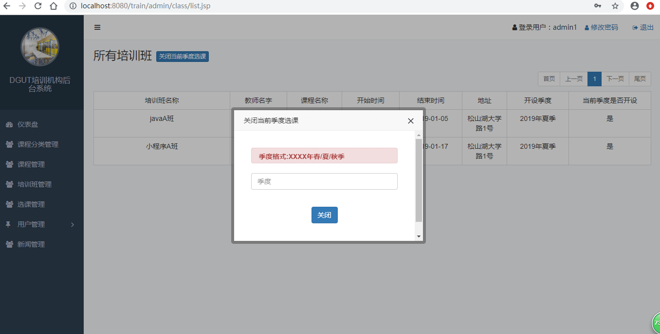

### 1.3.5.选课管理

点击选课管理，显示学员选课信息。

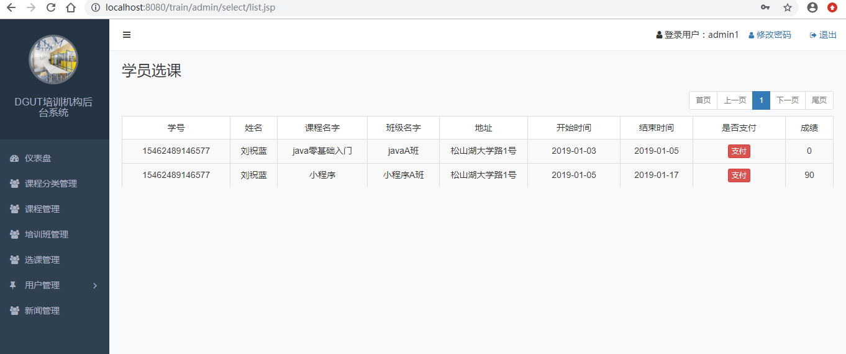

### 1.3.6.用户管理

单击用户管理，分别有管理员列表、培训师列表、学员列表；可以显示了用户名和姓名，其中培训师还会有简介信息；还可以在此页面可以添加管理员和培训师。

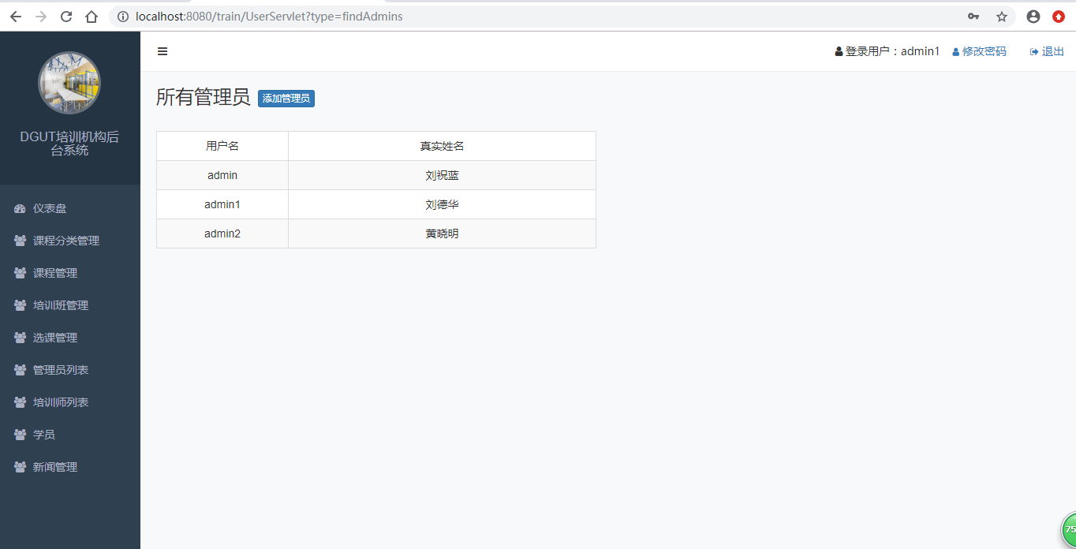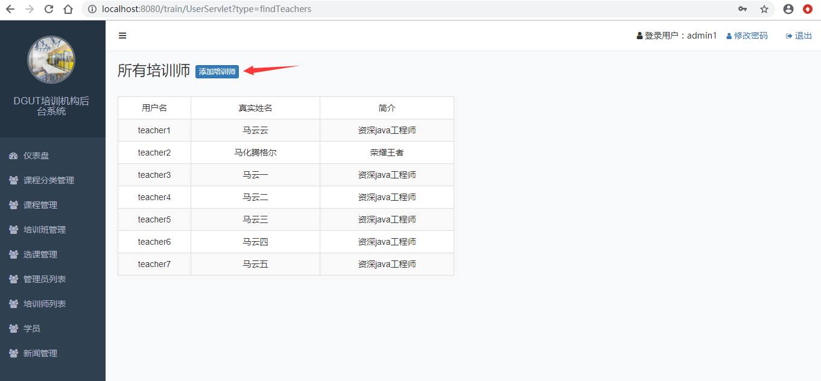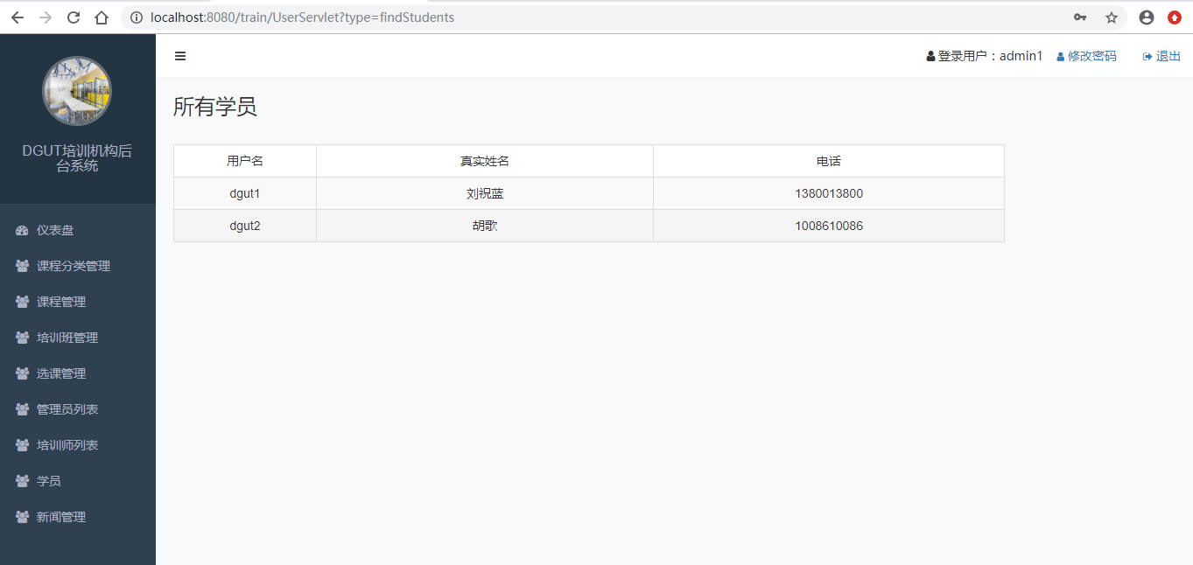

### 1.3.7.新闻管理

单击新闻管理，可以对系统首页的新闻进行编辑、添加、删除操作。

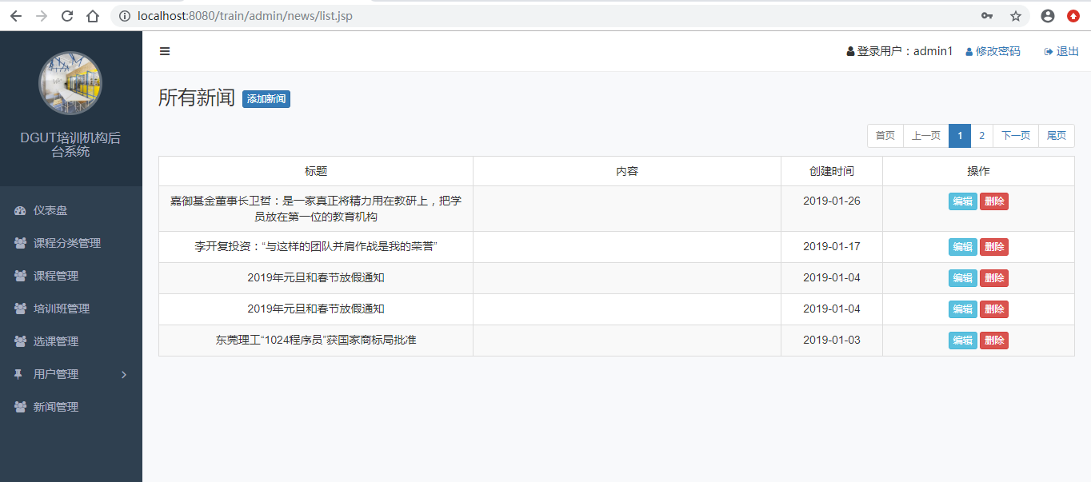

## 1.4.培训师操作指南

### 1.4.1.查看班级及修改登录密码

用培训师身份登录系统；单击我的班级或修改登录密码；

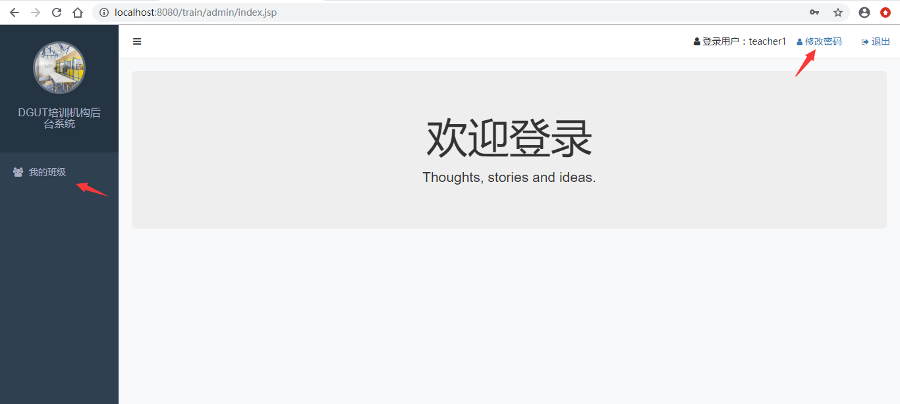

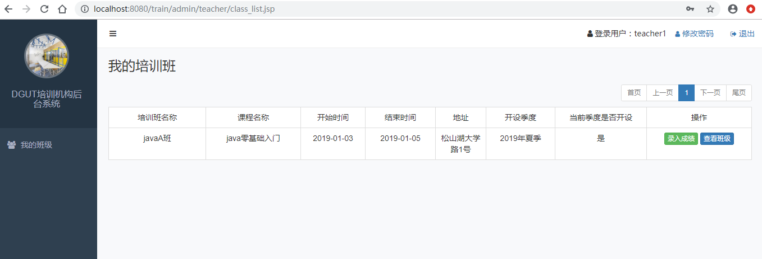

#### 1.4.2.录入成绩

需要录入成绩的，点击录入成绩，系统会让你选择一个表格文件，单击上传即可。

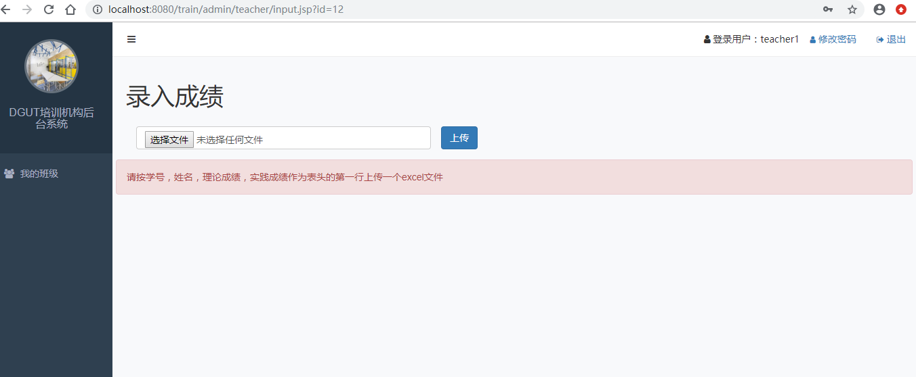

## 1.5.学员操作指南

学员身份登录系统，点击学员名称，显示下拉框；

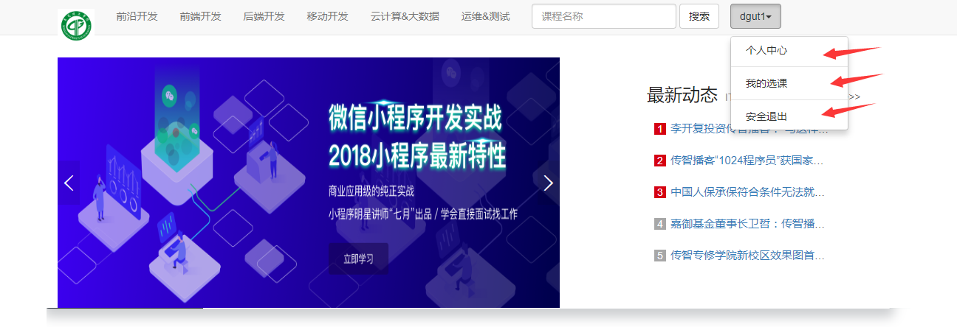

### 1.5.1.查看和修改个人信息

点击“个人中心”进入个人中心页面

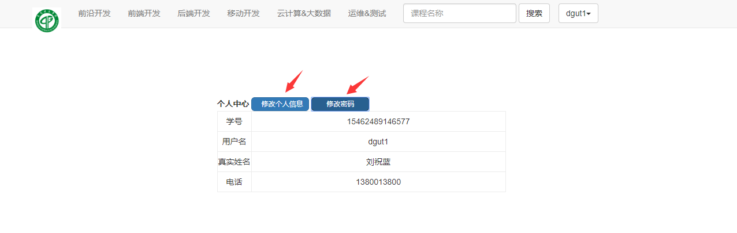

点击“修改个人信息”若需要修改信息，输入需要修改的项，点提交更改；

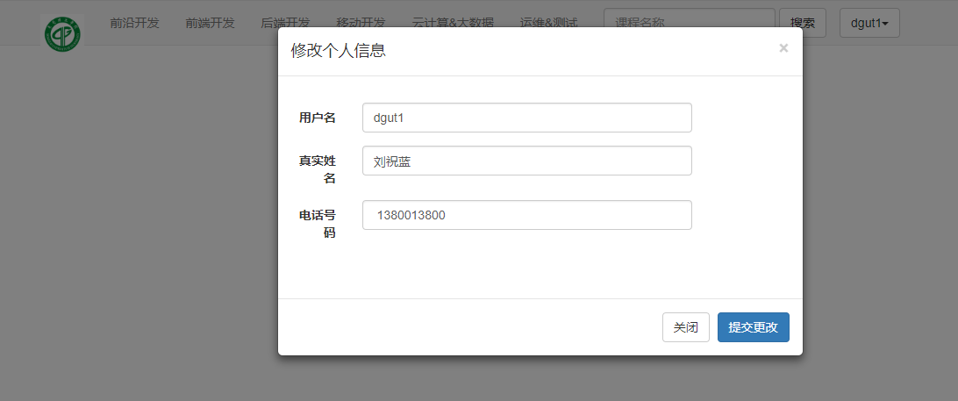

点击“修改密码”进入修改密码界面；填写原密码及新密码，点击提交更改；

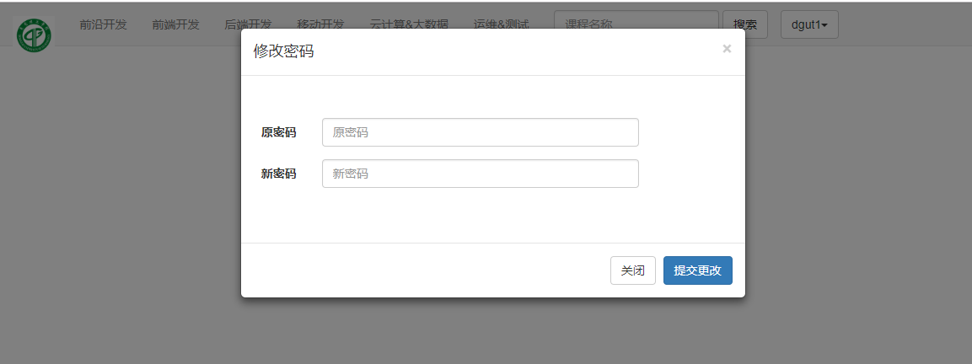

### 1.5.2.学员选课

需要用学员身份登录系统，点击搜索框输入想选的课的名称；

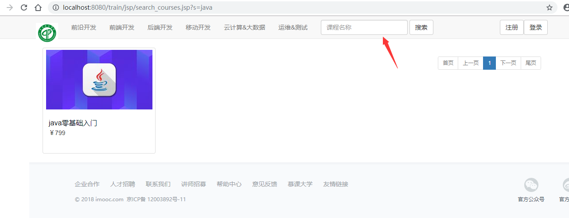

点击搜索到的课程，进入课程详情页面；

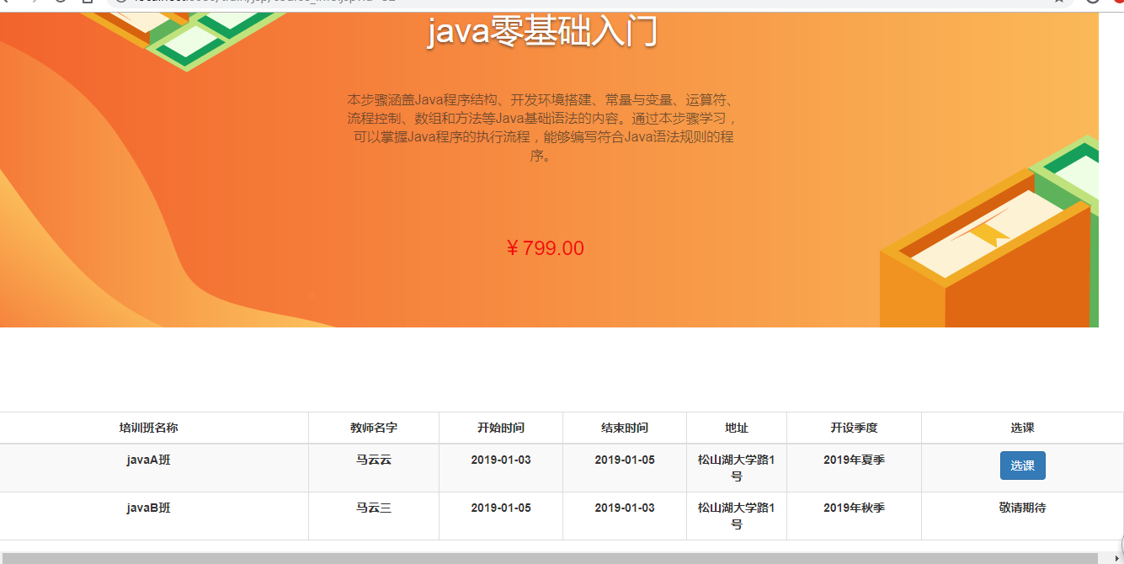

单击“选课”。

### 1.5.3.查看成绩

点击“我的选课”进入查看该学员的选课信息界面；

